INFORME DE LA COMISIÓN DE EDUCACIÓN Y CULTURA recaído en el proyecto de ley, en segundo trámite constitucional, que modifica diversos cuerpos legales que rigen al sector educativo, en materia de subvención escolar preferencial, Sistema de Desarrollo Profesional Docente y situación de becarios de posgrado.

BOLETÍN Nº 11.128-04.

HONORABLE SENADO:

La Comisión de Educación y Cultura tiene el honor de informar respecto del proyecto de ley individualizado en el epígrafe, iniciado en Mensaje de Su Excelencia la Presidenta de la República, con urgencia calificada de “discusión inmediata”.

Cabe hacer presente que dada la calificación de la urgencia de esta iniciativa de ley, ella fue discutida en general y en particular, en virtud de lo dispuesto en el inciso primero del artículo 127 del Reglamento del Senado, procedimiento que se propone al señor Presidente adoptar para su discusión en Sala.

A la sesión en que la Comisión analizó este proyecto de ley asistieron las siguientes personas:

- Del Ministerio de Educación: la Subsecretaria, señora Valentina Quiroga; el Secretario Ejecutivo de la Reforma Educacional, señor Andrés Palma; los Asesores, señoras Carolina Méndez, Mónica Vásquez, Carla Rivera y Luz María Gutiérrez y el señor Alfredo Romero.

- De la Comisión Nacional de Acreditación: el Presidente, señor Alfonso Muga.

- De la Superintendencia de Educación: el Superintendente, señor Alexis Ramírez; el Jefe de la División de Fiscalización, señor Mauricio Farías; los Asesores, señora Nelly Yáñez y señor Miguel Zárate, y la Fiscal, señora Manuela Pérez.

- De la Municipalidad de Peñalolén: la Alcaldesa, señora Carolina Leitao; la Directora de Educación, señora Mónica Luna, y el Periodista, señor Rodrigo Torres.

- De la Comisión Nacional de Investigación Científica y Tecnológica: el Director de Becas, señor Daniel Portales, y la Asesora, señorita Catherine Haacke.

- Del Ministerio Secretaría General de la Presidencia: los Asesores, señorita Constanza González y señor Vicente Aliaga.

- Del Centro de Estudios Legislativos, Administrativos, Políticos y Económicos, CELAP: la Asesora, señora Yasna Bermúdez.

- De la oficina de la Honorable Senadora señora Von Baer: el Asesor, señor Felipe Caro.

- - -

OBJETIVO DEL PROYECTO

La presente iniciativa de ley tiene por objetivo introducir modificaciones al actual sistema educacional en las siguientes materias:

1) Retención de la subvención escolar preferencial (SEP) mensual para aquellos establecimientos que no realicen la rendición anual de cuentas y reducción de los recursos entregados por este concepto, para establecimientos educacionales que, cumpliendo con la exigencia de rendición de cuentas, no alcancen a demostrar que ejecutaron el 70% de los recursos que les fueron entregados.

2) Facilitar el cierre de las becas administradas por CONICYT y otorgar un nuevo plazo a los becarios para cumplir y acreditar el cumplimiento de sus obligaciones, al 29 de diciembre de 2017.

3) Aclarar el concepto de “docente principiante”, y precisar que la asignación de inducción se pagará a través del sostenedor; incorporar al régimen del Sistema de Desarrollo Docente el tramo “de acceso”, que hasta ahora existía sólo en transición; especificar, para los efectos de acceder a la asignación de reconocimiento por docencia, que en las escuelas o liceos cárceles existe un 60% de concentración de estudiantes prioritarios, precisándose el plazo durante el cual puede percibirla un docente inicial temprano.

4) Por último, se modifica el requisito referido a la naturaleza del título profesional exigido para acceder a las funciones de Jefe de División e Intendente de Educación Parvularia de la Superintendencia de Educación Parvularia.
Cabe consignar que para la discusión de este proyecto concurrieron, especialmente invitados a exponer sus puntos de vista, las siguientes entidades y especialistas en la materia:

Uno) Superintendente de Educación, señor Alexis Ramírez.

Dos) Alcaldesa de la Ilustre Municipalidad de Peñalolén, señora Carolina Leitao.

Tres) Comisión Nacional de Acreditación, señor Alfonso Muga.

Todos los documentos recibidos y los acompañados por los invitados fueron debidamente considerados por los miembros de la Comisión, y se contienen en un Anexo único que se adjunta al original de este informe, copia del cual queda a disposición de los señores Senadores en la Secretaría de la Comisión.

- - -

ANTECEDENTES

Para el debido estudio de esta iniciativa de ley, se han tenido en consideración, entre otros, los siguientes:

I.- ANTECEDENTES JURÍDICOS

1.- Ley N° Ley N° 20.905, regulariza beneficios de estudiantes, sostenedores y trabajadores de la educación que indica y otras disposiciones.

2.- Decreto con Fuerza de Ley N° 1, DE 1996, que fija el texto refundido, coordinado y sistematizado de la ley nº 19.070 que aprobó el estatuto de los profesionales de la educación, y de las leyes que la complementan y modifican.

3.- Decreto con Fuerza de Ley N° 4, del Ministerio de Educación, que fija la planta de personal de la Superintendencia de Educación y regula materias señaladas en los artículos tercero, quinto y sexto transitorios de la ley N° 20.529.

B.- ANTECEDENTES DE HECHO

Mensaje de Su Excelencia la Presidenta de la República.

Recuerda el Mensaje que da origen a esta iniciativa que el país se encuentra inmerso en una de las reformas más profundas que haya experimentado en materia educacional. Desde el nivel parvulario a la educación superior, pasando por la educación pública y particular subvencionada, las modificaciones al régimen educacional que se han llevado adelante durante este período responden a la actualización de las necesidades sociales y políticas del país.
Sin embargo, además de la creación de nuevas normas, el sistema educativo requiere de determinados ajustes de ciertas regulaciones existentes, así como el perfeccionamiento de reglas con el fin de permitir su adecuada aplicación.
Respecto del contenido del proyecto, explica el mensaje que este se desglosa en los siguientes ejes temáticos:
Uno) Subvención escolar preferencial (SEP).
El proyecto establece medidas permanentes de retención de al menos el 50% del pago de la Subvención Escolar Preferencial mensual que les corresponda a aquellos sostenedores que incumplan dentro de plazo, el requisito de rendir cuenta anual de gastos de los recursos y aportes que perciban por sus establecimientos adscritos al sistema SEP, y propone un régimen especial para la renovación del Convenio de Igualdad de Oportunidades y Excelencia Educativa, que es el que habilita a recibir la subvención escolar preferencial y el aporte por gratuidad establecido en el decreto con fuerza de ley N° 2 de 1998, que fija texto refundido, coordinado y sistematizado del decreto con fuerza de ley Nº 2, de 1996, sobre subvención del Estado a establecimientos educacionales, que los establecimientos que cumpliendo con la exigencia de rendición de cuentas, no alcancen a demostrar que ejecutaron el 70% de los recursos que les fueron entregados, podrán renovar el Convenio con un monto de subvención equivalente al porcentaje de los recursos rendidos en el periodo anterior, aplicando dicho porcentaje al monto que les correspondería recibir. Además, este régimen especial, se aplicará a aquellos establecimientos a los cuales no se les ha renovado el Convenio por no haber realizado alguna de las rendiciones que exige la ley N° 20.248, para aquello, y que se acojan al periodo excepcional y transitorio que se crea para cumplir dicho requisito.
Por otra parte, recuerda el mensaje que el proyecto establece la posibilidad de que la Superintendencia de Educación realice una revisión sobre los gastos realizados en virtud del Convenio alcanzada la mitad de su ejecución, lo que, para los establecimientos que no cumplan el requisitos de haber utilizado al menos el 70% de los recursos que disponen para ello, tendrá el efecto de que los recursos a transferir durante el plazo que reste de la vigencia del convenio, corresponderán sólo al porcentaje de los montos efectivamente gastados.

Dos) Becas administradas por CONICYT.
El proyecto facilita el cierre de las becas administradas por CONICYT por medio de la entrega de una copia simple del grado académico o de la información que entreguen las universidades. Con la redacción propuesta se beneficiará aproximadamente a 15.000 becarios, otorgando un nuevo plazo para que cumplan y acrediten el cumplimiento de sus obligaciones.

Tres) Modificaciones al Estatuto Docente y a la ley N° 20.903, que crea el Sistema de Desarrollo Profesional Docente y modifica otras normas.
En cuanto al proceso formativo de inducción, El mensaje afirma que se aclara el concepto de “docente principiante” especificándose que aquellos profesores que no hubiesen podido realizar su proceso de inducción en su primer año de ejercicio profesional, por causa no imputable a ellos, podrán desarrollarla al siguiente. Asimismo, se precisa que en los casos de procesos de inducción administrados por el Centro de Perfeccionamiento, Experimentación e Investigaciones Pedagógicas, la asignación de inducción correspondiente se pagará a través del sostenedor. Además, se incorpora al régimen del Sistema de Desarrollo Docente el tramo “de acceso”, que hasta ahora solo se consideraba para el encasillamiento. Este permitirá que los profesionales de la educación con experiencia laboral previa puedan acceder al tramo que corresponda de acuerdo a su experiencia, una vez rendidos los instrumentos para el proceso de reconocimiento profesional.
En relación con la asignación de reconocimiento por docencia en establecimientos de alta concentración de alumnos prioritarios, se especifica que en las escuelas o liceos cárceles se entenderá que existe un 60% de concentración de estudiantes prioritarios, lo que permitirá a los docentes que ahí se desempeñen, acceder a esta asignación. En relación con la misma asignación, se aclara que el docente inicial o temprano la recibirá por un máximo de 4 años, despejando una interpretación errada, en el sentido que solo se recibiría por una sola vez.
Finalmente, el mensaje propone ajustar los requisitos para acceder a las funciones de Jefe de División e Intendente de Educación Parvularia, sustituyendo la exigencia original de acreditar la posesión de un título profesional de una carrera de, a lo menos, 10 semestres de duración, a una en que la extensión tenga un mínimo de 8 semestres.
- - -

DISCUSIÓN EN GENERAL Y EN PARTICULAR

Como se consigna al inicio de este informe, el proyecto de ley fue discutido en general y en particular a la vez, conforme lo dispone el artículo 127 del Reglamento del Senado.

En primer término, y como se señala al referir los objetivos que plantea la iniciativa en informe, la Subsecretaria de Educación, señora Valentina Quiroga, señaló que introduce enmiendas en las siguientes materias:

Uno) Subvención Escolar Preferencial (SEP).

Dijo que los establecimientos en condición de recibir la SEP deben firmar un Convenio de Igualdad de Oportunidades y Excelencia Educativa con el Ministerio de Educación, el que tiene una duración de 4 años. Este convenio exige que el establecimiento elabore un Plan de Mejoramiento Educativo (PME) y ejecute los recursos SEP acorde a este plan, entre otras cosas.

El Ministerio de Educación recibe los Planes de Mejoramiento Educativo (PME) y transfiere los recursos.

El sostenedor rinde año a año los recursos a la Superintendencia de Educación (SIE), quien fiscaliza el uso de recursos y sanciona si corresponde. Al finalizar el periodo de los 4 años informa al Ministerio si los establecimientos cumplen los requisitos para renovar convenio.

Expresó que para renovar el convenio los requisitos son:

1.- Solicitar la renovación con al menos 60 días de anticipación a la expiración del convenio (hasta octubre 2015).

2.- Haber rendido anualmente la totalidad de las subvenciones y aportes recibidos.

3.- Haber gastado a lo menos un 70% de las subvenciones y aportes recibidos, tal como lo establece la ley.

Los cuadros que siguen demuestran la relación entre los establecimientos y la renovación de los convenios:

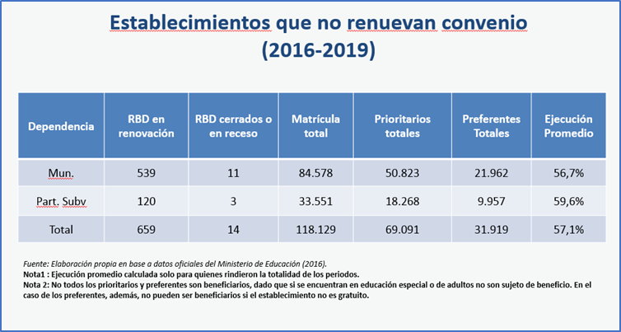

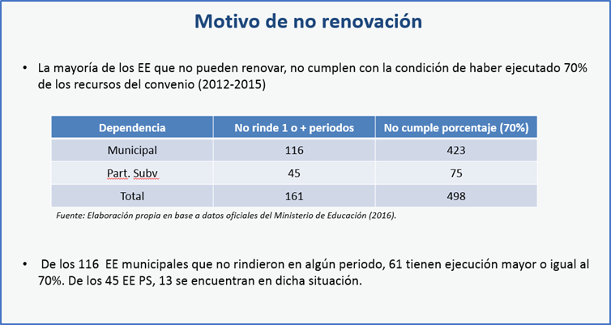

De acuerdo con lo anterior, las modificaciones que se sugieren para la ley SEP son las siguientes:

1.- Para aquellos establecimientos que no hayan cumplido el requisito del 70% de gasto, se crea un régimen especial:

1.1.- Se renueva el convenio para aquellos que lo soliciten, recibiendo mensualmente solo el porcentaje de los recursos que pudieron rendir como gasto en el convenio anterior, en lo que resta del convenio.

1.2.- Los establecimientos que progresivamente hayan aumentado el porcentaje de ejecución, podrán renovar convenio, bajo el régimen especial, con un porcentaje máximo igual a 20 puntos porcentuales más que la ejecución del 2015 (con un tope del 70%).

1.3.- Podrán renovar el convenio, sin régimen especial, aquellos sostenedores que durante el convenio anterior y el año de prórroga, acrediten se haya sancionado con la inhabilitación al representante legal o administrador de la entidad sostenedora, y el nuevo representante legal o administrador haya iniciado la acción penal que corresponde.

2.- A los sostenedores de los 161 establecimientos que no rindieron uno o más periodos se les otorga la posibilidad de completar la rendición de periodos anteriores del convenio recién expirado, con el fin de poder renovar y entrar al régimen especial.

3. Se crean nuevas medidas de control:

3.1.- A los establecimientos que no rinden en el año y en los plazos, se les retendrá al menos el 50% la SEP hasta que cumpla con dicha obligación.

3.2.- Si a la mitad de convenio un establecimiento no ha cumplido con el 70% de gasto, se le disminuirán los recursos entregados como lo establece el régimen especial por el resto del convenio y el año de prórroga.

Dos) Becas Administradas por CONICYT.

La modificación permite:

1.- Acreditar cumplimiento de sus obligaciones, en un plazo que se extiende hasta el 29 de diciembre de 2017.

2.- Homologar el plazo para acreditar el cumplimento de obligaciones de los becarios CONICYT Nacionales (convocatorias anteriores al 2010) con los becarios cuyas becas se rigen por el DS 335 (Becas Nacionales de Postgrado). Este grupo tenía a lo más 2 años (doctorado) para acreditar el cumplimiento de sus obligaciones. Ahora tendrán 5 años (igual que los becarios de Becas Nacionales regulados por el DS 335).

3.- Que la acreditación se pueda ejecutar sólo con la presentación de copia simple de la documentación. Otorga a CONICYT la facultad para solicitar, tanto a los becarios como a las instituciones públicas o privadas, dicha documentación.

Tres) Modificaciones al Sistema de Desarrollo Profesional Docente.

1. Respecto del proceso de inducción.

Se introduce una modificación que permite expresamente desarrollar la inducción al segundo año de ejercicio profesional para aquellos que fueron contratados durante el transcurso del año escolar anterior.

2. En relación al acceso a la Carrera Docente.

Con objeto de permitir que los y las profesionales de la educación con experiencia laboral previa fuera de la carrera puedan acceder al tramo que les corresponda de acuerdo a su experiencia, se incorpora al articulado permanente el tramo “de acceso”, hoy en el articulado transitorio.

3. Pago de asignación por vulnerabilidad.

3.a Con objeto que los docentes de escuelas cárceles puedan percibir la asignación por desempeño en establecimientos con alta concentración de alumnos prioritarios, se presume que para estos efectos de determinar su derecho su porcentaje de alumnos prioritarios será de 60%, accediendo por tanto a la asignación.

3.b Se precisa que el pago de la asignación por vulnerabilidad se paga por un periodo completo correspondiente a un tramo, y no “por una sola vez”

Cuatro) Modificaciones para los requisitos de cargos directivos de la Superintendencia de Educación.

Se homologan los requisitos del decreto que fija la planta de personal de la Superintendencia de educación a los exigidos por Alta Dirección Pública, sustituyendo la exigencia de acreditar la posesión de un título profesional de una carrera de, a lo menos, 10 semestres de duración, por una en que la extensión tenga un mínimo de 8 semestres.

En seguida, el Superintendente de Educación, señor Alexis Ramírez, expresó que las acciones de apoyo y de control se traducen en orientaciones de carácter general; respuesta de consultas; tutoriales; mesas de ayuda con respuesta a 6.000 consultas aproximadas; publicaciones y jornadas de capacitación y acompañamiento técnico.

Las acciones de apoyo se traducen en el siguiente cuadro:

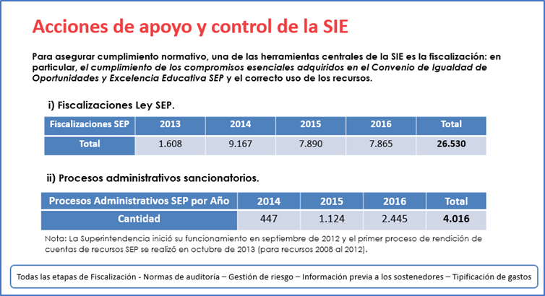

Explicó que la renovación de convenios funciona de la siguiente manera:

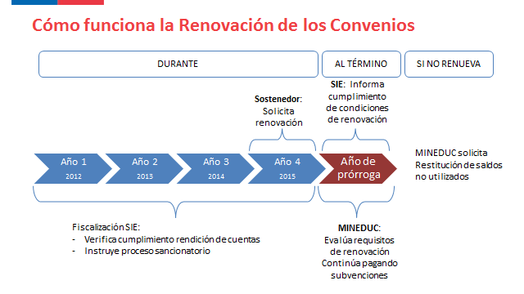

En relación con el proyecto de ley, los antecedentes del siguiente gráfico aclaran diversos puntos que hoy surgen como conflictivos:

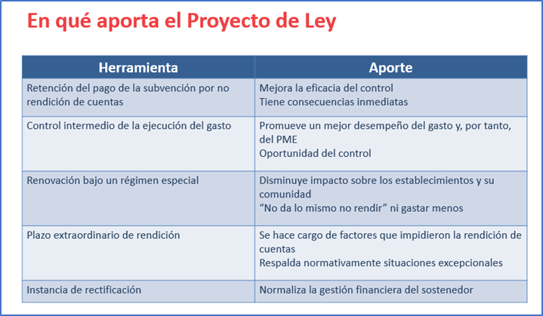

La Alcaldesa de Peñalolén, señora Carolina Leitao, expresó que el sistema de la Subvención Escolar Preferencial se sustenta en la necesidad de “compensar las desigualdades sociales de origen que afectan a los niños y niñas de los sectores más modestos, entregando un aporte adicional a los establecimientos que los acogen y comprometiendo con ellos una estrategia de mejoramiento educativo”, reconociendo la complejidad y mayor costo que tiene educar niños y niñas en contextos de pobreza. Afirmó que los convenios de igualdad de oportunidades y excelencia académica que los sostenedores firman cada cuatro años, constituyen contratos de calidad, donde el centro de la acción está en las metas de mejoramiento educativo.

En este mismo orden de ideas, expresó que la regulación del sistema introdujo dos dispositivos claves para su funcionamiento: el Convenio de Igualdad de Oportunidades y Excelencia Académica (sostenedor - 4 años) y los Planes de Mejoramiento Educativo (escuela – anual). Diversos estudios de la implementación de la ley muestran avances importantes en materias de mejora de resultados, aunque no con la celeridad esperada inicialmente (Mineduc: 2012; Valenzuela: 2013; Raczynski: 2013). En sus 8 años de implementación gradual (de 4° básico a 4° medio) ha probado ser un dispositivo fundamental, aunque no exclusivo, para la mejora educativa: ello por el carácter sistémico que debe tener la mejora escolar.

Agregó que el sistema además establece la rendición de cuentas de carácter anual de los recursos percibidos por este concepto, los que son rendidos a la Superintendencia de Educación, junto con otras subvenciones. Se trata de un proceso minucioso y complejo, dado el objeto diverso de las subvenciones y las condiciones diversas de rendición. Esto da cuenta de un sistema de financiamiento diverso con estructuras de gasto distintas sobre las que dar cuenta. Si bien dijo comprender que la estructura de financiamiento es un tema pendiente y necesario de abordar, la actual estructura del gasto puede ser un aspecto relevante de mirar en el marco de este proyecto de ley.

Continuando con su exposición, señaló que las subvenciones que actualmente se rinden son las siguientes:

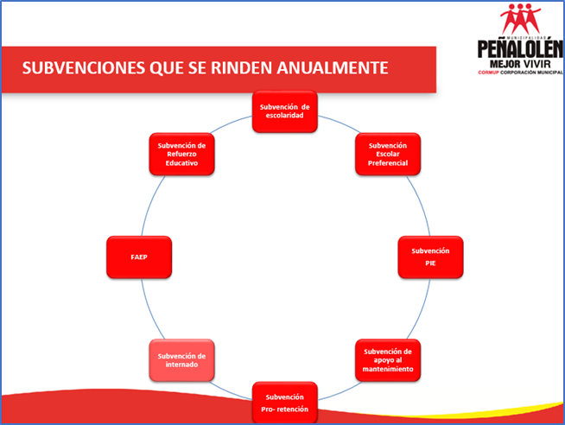

De acuerdo con lo anterior, el proyecto en informe, agregó, surge en el marco de un proceso de rendición de cuentas amplio y complejo, introduciendo nuevas condiciones a una subvención en particular (de las 3 más importantes), pero que sigue desconociendo la enorme fragmentación con la que los sostenedores reciben los recursos públicos, generando importantes dificultades de gestión. La actual estructura de gasto del sistema escolar, puntualizó, no facilita una gestión del gasto fluida y responsable y obliga a tener miradas parceladas sobre un sistema que requiere un marco coherente de gasto. Es en este contexto que los procesos de rendición se hacen cada vez más complejos. A ello debe agregarse que anualmente la Superintendencia incorpora, por vía normativa, nuevas condiciones al proceso de rendición.

Manifestó que la Subvención Escolar Preferencial se rinde anualmente a la Superintendencia. No hacerlo implica un proceso administrativo al sostenedor (ya existe mecanismo de sanción). Agregar la retención de subvención requiere que sólo se limite a la no presentación de la rendición, pues existen procesos de revisión y reclamación posterior que pueden tardar meses en su definición final y no corresponde retener si hay procesos de revisión en curso.

En ese contexto, la señora Leitao hizo las siguientes observaciones:

Uno) Considerar que esta iniciativa no solo afectará a los municipios con problemas de gestión para ejecutar gasto, sino especialmente a municipios pequeños y/o pobres que no cuentan con capacidades instaladas de gestión.

Dos) Los resguardos señalados en los artículos 2 y 3 parecen adecuados a las consideraciones especiales que pudieran justificar el no cumplimiento.

Tres) Una vez aprobado el proyecto sobre nueva Educación Pública, si el sostenedor es un servicio local, ¿cómo operará la retención?

Finalizó su exposición afirmando que es importante para los sostenedores que el legislador considere una mirada sistémica respecto, a lo menos, a la estructura de gasto, pues reformas sucesivas a cuerpos legales en particular pueden introducir, eventualmente, sesgos o complejidades al mirar de forma parcelada un sistema que hoy es altamente complejo. Se deben considerar las enormes diferencias de capacidades con que los sostenedores públicos y privados enfrentan los procesos de rendición; no para hacer más débil la rendición de cuentas, sino que, por el contrario, para hacerse cargo de construir un proceso que de cuenta de un Estado moderno y eficiente. El objetivo de la ley que estableció la Subvención Escolar Preferencial, concluyó, debe ser recordado y resguardado en cualquier proceso de modificación legal, evitando que por la vía normativa o regulatoria se produzca un desplazamiento de fines, tan costoso en política pública.

Por su parte, el Presidente de la Comisión Nacional de Acreditación, señor Alfonso Muga, afirmó que en los programas de prosecución de estudios los estudiantes, a partir de sus aprendizajes previos (educación formal y experiencia) se incorporan a planes de estudios que complementan sus capacidades con nuevos aprendizajes, desarrollando las competencias necesarias para ejercer como profesor. Hay distintos tipos de programas de prosecución de estudios. Según la naturaleza de sus alumnos, pueden incluirse, entre otros, los siguientes:

-Profesionales y licenciados con experiencia laboral.

-Licenciados recientemente graduados.

-Técnicos de nivel superior que buscan ejercer la docencia en la educación técnico profesional.

-Técnicos de nivel superior en el ámbito escolar en que han obtenido su título de técnico.

Lo anterior se traduce en el siguiente cuadro:

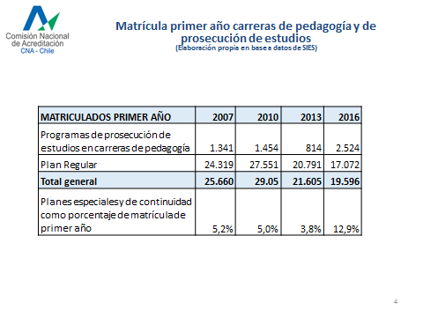
Por su parte, la ley N° 20.903 establece para programas de prosecución de estudios:

Uno) Que sean acreditados al igual que las instituciones que los dictan.

Dos) Que admitan solo a postulantes que posean ya un título o un grado.

Tres) Que sus alumnos rindan la segunda evaluación diagnóstica.

Cuatro) Que, en caso de programas nuevos, obtengan su acreditación antes de 3 años desde iniciadas las actividades (Ley Miscelánea).

De esta manera, los riesgos por omisiones legales radica en que algunas instituciones orienten sus esfuerzos hacia la implementación de programas de prosecución de estudios sin mayor preocupación por la calidad y un riesgo de que formato de prosecución de estudios, sin cumplir con el espíritu de la Ley, sea utilizado para ofrecer título de profesor (por ejemplo, ciertos programas de licenciatura conducentes a un programa de prosecución de estudios). También implica el problema de que el plazo de tres años ampare la realización de ciclos formativos completos sin acreditación.

Sugirió revisar las exigencias de admisión para programas regulares, en orden a permitir el ingreso de alumnos que cumplen criterios establecidos legalmente y que promueven la inclusión. Recordó que el artículo 24 de la Ley 20.422 establece normas sobre igualdad de oportunidades e inclusión social de personas con discapacidad.

- - -

Finalizadas las exposiciones, los Honorables Senadores miembros de la Comisión debatieron el proyecto en general y en particular.

La Honorable Senadora señora Von Baer hizo presente, a propósito de la exposición de la señora alcaldesa de Peñalolén, que el objetivo del proyecto es facilitar la entrega de recursos a los establecimientos más vulnerables, particularmente en una de las subvenciones que ha resultado ser exitosa en cuanto a los fines que persigue. Sin perjuicio de lo anterior, señaló que la forma de solución propuesta en la iniciativa de ley complejiza precisamente la entrega de esos recursos, toda vez que agudiza la precariedad de establecimientos que ya tienen una condición de dificultad.

En ese sentido, consultó al Ejecutivo respecto de la posibilidad de que en este mismo proyecto de ley pueda incorporarse una herramienta que flexibilice la aplicación de la Subvención Escolar Preferencial (SEP) por medio de los “fines educativos”, en razón de que los colegios tienen que rendir cuenta de estos, toda vez que, a raíz de dicha exigencia, ya no existe la posibilidad de que los fondos se gasten en otros destinos que difieran de lo educativo. De esta manera, además, los propios establecimientos pueden establecer, de acuerdo con sus prioridades, qué es lo que necesitan y con ello beneficiar a los niños más vulnerables.

En síntesis, manifestó sus dudas en cuanto a que este proyecto de ley efectivamente resuelva el problema que trata de solucionar, por lo que solicitó un estudio más acabado de esta iniciativa.

Por su parte, el Honorable Senador señor Allamand concordó con lo expuesto por la Honorable Senadora señora Von Baer en relación con realizar un estudio más profundo de la materia con el objetivo de entregar una solución concreta en la facilitación de la entrega de recursos a los sectores más vulnerables.

En otro orden de ideas, requirió del Ejecutivo aclarar si acaso el Superintendente de Educación tiene facultades interpretativas sobre la legislación en esta materia, y, en caso de que así fuere, este proyecto debiera fijar cuál es el sentido de la norma con el objeto de establecer criterios claros que, sin perjuicio de la buena intención de la autoridad, eviten criterios diversos sobre un asunto que es de interés público.

En razón de lo expuesto, es en este proyecto –según dijo– donde deben solucionarse los asuntos más controversiales en lo que se refiere a la aplicación de la normativa sobre la Subvención Escolar Preferencial.

Además fue partidario de fijar mecanismos para simplificar estas rendiciones, para lo cual existe material suficiente en el Ministerio de Educación para que esto quede establecido en la ley y no sea postergado. Solicitó que el Ejecutivo entregue esta información antes de votar este proyecto, con el objeto de contar con toda la información necesaria e incluirlo en esta iniciativa y establecer lo que denominó “intervenciones parciales”, facilitando la diferencia que existe entre la interpretación de la Superintendencia de Educación y lo que establece la ley, de tal manera que los recursos lleguen sin problemas a los sectores que más lo necesitan.

En otro orden de ideas, y de acuerdo con lo expresado por la señora alcaldesa de Peñalolén, propuso establecer una rendición simplificada o ajustada para los municipios de menor tamaño y de los más vulnerables, puesto que, de otra forma, resulta incomparable la cantidad de recursos que manejan las comunas de mayor tamaño respecto de aquellas que presentan menor cantidad de establecimientos y mayor número de estudiantes en estado de vulnerabilidad.

A su turno, el Honorable Senador señor Walker, don Ignacio, compartió con los Honorables Senadores señora Von Baer y señor Allamand que, más allá de la intención del proyecto, existen una serie de inconvenientes prácticos en la aplicación de la ley sobre Subvención Escolar Preferencial que impiden que los recursos lleguen a quien correspondan de manera expedita.

Expresó que la iniciativa de ley en informe lo único que busca es que se de cumplimiento a las normas que rigen la Subvención Escolar Preferencial y no presenta mayores niveles de complejidad, puesto que se le solicita al sostenedor un convenio cada 4 años firmado por cada establecimiento y un Programa de Mejoramiento de la Educación (PME); y desde el punto de vista del control de los recursos únicamente se solicita rendir y gastar más del 70% de los fondos dentro de un período determinado. Aun así hay quienes no rinden o no cumplen con el mandato de la ley, razón por la cual el Ejecutivo ingresó este proyecto misceláneo para solucionar los conflictos que se han presentado.
En ese orden de ideas, valoró el articulado permanente del proyecto, el cual permite que no se discuta cada 4 años el mismo tema. Por ello, requirió de los miembros de la Comisión analizar el proyecto en informe en su propio mérito y que las observaciones que han formulado, muchas de ellas atendibles, sean analizadas en otro momento legislativo. Propuso que dadas las condiciones bajo las cuales se está efectuando el debate de este proyecto (“discusión inmediata” y pronunciamiento “en general y en particular”) y el carácter específico del mismo, se vote en esta sesión previa constancia de que el Ministerio de Educación debe pronunciarse sobre los asuntos a los cuales han hecho alusión los Honorables Senadores señora Von Baer y señor Allamand.

En ese sentido, la señora Subsecretaria de Educación manifestó que, a propósito de las facultades interpretativas de la Superintendencia de Educación, la ley es clara y no hay riesgos de variaciones en los criterios de la aplicación de las normas en cuanto a la no rendición de recursos.

Expresó que el Ejecutivo tiene conciencia de que existen una serie de asuntos relacionados con este proyecto que requieren una revisión con mayor detalle, pero que el contenido de este debe ser aplicado a la brevedad puesto que un gran número de establecimientos necesita de la entrega de estos recursos.

Hizo presente que el Ministerio está ejecutando un programa de evaluación que trabaja desde hace meses sobre la aplicación del SEP y una revisión jurídica de toda la normativa aplicable para avanzar en la simplificación a la que se ha hecho alusión. Los resultados de estos estudios, según dijo, es información pública disponible para su consulta en www.buenaescuela.cl. Además se creó un equipo ad hoc para el estudio del sistema de financiamiento y, como complemento al trabajo del Ministerio de Educación, se contrató al Banco Mundial para que se elabore una propuesta de simplificación del sistema de subvenciones, el que también tendrá la calidad de información pública para que los ciudadanos puedan conocerlo y presentar sus comentarios.

Por las razones expuestas, dijo empatizar con las opiniones vertidas por los Honorables señora y señores Senadores, puesto que conoce la realidad de los establecimientos más vulnerables y la necesidad de simplificar tanto la entrega de subsidios como la rendición de cuentas. Precisó que si bien hay aspectos que son de carácter administrativo y de más fácil solución, hay otros que sí precisan de modificaciones legales y de un debate de más largo aliento, los que, en su opinión, no pueden ser tratados en un proyecto como el que se está debatiendo.

El Honorable Senador señor Allamand valoró las respuestas de la señora Subsecretaria, toda vez que dan cuenta de que hay un problema real del cual el Ejecutivo se está haciendo cargo. Por ello, solicitó que si existen los criterios de interpretación a los que hizo alusión la señora Subsecretaria, ellos queden expresados en la historia fidedigna de la ley.

La señora Subsecretaria dijo que la “ley de inclusión” estableció en su momento una diferenciación por tamaño de los establecimientos educacionales según los estados financieros de los municipios. La Superintendencia de Educación está facultada para realizar esta separación a la que se refirió el Honorable Senador señor Allamand.

Declaró que la urgencia de este proyecto para que sea aprobado a la brevedad radica en un asunto de carácter operaciones, puesto que el Ministerio realiza las transferencias los días 25 de cada mes y, para poder realizar la del mes de abril de este año y las que siguen, esta iniciativa debe ser ley antes de la última semana de marzo de este año.

Respecto de la exposición de la Comisión Nacional de Acreditación, que el proyecto de ley trata sobre otras materias que se relacionan con “carrera docente” y su implementación en los profesores, hizo presente que el Ministerio de Educación recibió un informe elaborado por dicho organismo en el que se detallaban una serie de aspectos sobre el particular y que están contenidos en la presentación. Todo ello está siendo considerado por el Ministerio para incluirlo en el debate del proyecto que sobre estas materias se está discutiendo en la Honorable Cámara de Diputados.

Sin perjuicio de las afirmaciones anteriores, la señora Subsecretaria de Educación solicitó dejar constancia en este informe de lo siguiente:

Uno) No hay posibilidad de ambigüedad interpretativa en las normas relativas, por lo que no hay riesgos de variaciones en los criterios de la aplicación de las disposiciones en cuanto a la no rendición de recursos.

Dos) Existe la facultad administrativa de hacer una distinción por tamaño de los establecimientos y sujetar la rendición a la capacidad de los mismos.

- - -

Seguidamente, el señor Presidente de la instancia declaró cerrado el debate en general y en particular del proyecto y lo sometió a votación resultando aprobado por mayoría de votos. Votaron por la afirmativa los Honorables Senadores señores Montes y Walker, don Ignacio y se abstuvo el Honorable Senador señor Allamand.

Al fundamentar su voto, el Honorable Senador señor Montes manifestó su preocupación por el incumplimiento del Ministerio de Educación en su rol de fiscalizador en esta materia, así como tampoco lo ha hecho la Contraloría General de la República ni la Superintendencia de Educación. Solicitó perfeccionar los mecanismos de control con el objeto de que los recursos SEP sean utilizados en su mérito.

A su turno, el Honorable Senador señor Allamand expresó que la razón de su abstención radica en que diversas observaciones que se hicieron durante el debate pudieron ser acogidas por el Ejecutivo. Esta situación tuvo el tiempo necesario desde el mes de enero del año 2016 para presentar una iniciativa de mayor claridad para solucionar los problemas planteados, como hizo alusión la Alcaldesa de Peñalolén y la Comisión Nacional de Acreditación. En ese sentido, condicionó su voto en la Sala a la reacción que tenga el Ejecutivo sobre el particular, ya sea durante la discusión de la iniciativa en la Comisión de Hacienda, o bien, o antes de que se vea en aquella instancia.

Por su parte, el Honorable Senador señor Walker, don Ignacio, declaró no ser partidario ni de las “leyes misceláneas” ni de las “discusiones inmediatas”, por cuanto, en su opinión, no permiten la reflexión necesaria que todo proyecto de ley merece. Sin perjuicio de lo anterior, es partidario de este proyecto puesto que permite la pronta entrega de recursos a los establecimientos que más lo necesitan.

Solicitó que en su momento, en conjunto con la Superintendencia de Educación y con la Agencia de Calidad de la Educación, se evalúe el funcionamiento de ambas instituciones desde su creación y las correcciones que sea necesario introducir para su mejor funcionamiento.

- - -

TEXTO DEL PROYECTO

De conformidad al acuerdo adoptado por la Comisión, a continuación, se transcribe literalmente el texto del proyecto de ley despachado por la Honorable Cámara de Diputados, y que vuestra Comisión de Educación y Cultura propone aprobar en general y en particular:

PROYECTO DE LEY:

“Título I
§1. De las nuevas facultades de fiscalización de los convenios de igualdad de oportunidades y excelencia educativa de la ley N° 20.248.
Artículo 1.- Cuando el sostenedor no haya dado cumplimiento al requisito señalado en la letra a) del artículo 7 de la ley N° 20.248, dentro de los plazos que se le hayan otorgado para la presentación de la respectiva rendición, la Subsecretaría de Educación, previo informe de la Superintendencia de Educación, deberá imponer la retención inmediata de al menos el 50% del pago de las subvenciones y demás aportes contemplados en dicha ley. Esta medida se ordenará mediante resolución fundada. En caso que el sostenedor cumpla con la obligación de rendir cuenta, en la forma y plazos que señale la Superintendencia de Educación mediante instrucción de carácter general para tal efecto, se dispondrá el levantamiento de dicha medida y se aplicará lo señalado en el inciso siguiente en caso de proceder.

Sin perjuicio de lo anterior, y una vez cumplida la mitad del período de ejecución de los Convenios de Igualdad de Oportunidades y Excelencia Educativa, la Superintendencia de Educación deberá revisar que el establecimiento haya gastado a lo menos el 70% de las subvenciones y aportes recibidos en dicho período. Si el sostenedor no ha dado cumplimiento al porcentaje antes exigido en el período mencionado, el Subsecretario de Educación dispondrá mediante la resolución correspondiente, que los recursos a transferir durante el plazo que reste de la vigencia del convenio, incluida la prórroga si procede, corresponderán sólo al porcentaje de los montos efectivamente gastados en dicho período, según lo informado por la Superintendencia de Educación, aplicado sobre el monto que le correspondería percibir en el mes respectivo.

Estas medidas sólo podrán ser dispuestas oyendo al afectado, y podrán ser impugnadas dentro de los diez días hábiles siguientes a su notificación, sin suspender la medida adoptada. En tal caso, el Subsecretario de Educación tendrá igual plazo para resolver.

Artículo 2.- El Subsecretario de Educación, de manera excepcional y fundada, podrá otorgar un plazo extraordinario para que los sostenedores presenten la o las rendiciones de cuentas anuales no realizadas dentro de los plazos que se le hayan otorgado para tal efecto, por causa de un caso fortuito, fuerza mayor u otros factores que hayan causado interrupción en la prestación del servicio educativo, los que deberán estar debidamente justificados sin que les sea aplicable la medida de retención señalada en el inciso primero del artículo anterior. En el ejercicio de esta facultad, el Subsecretario podrá solicitar informes a los órganos que componen el Sistema de Aseguramiento de la Calidad a que se refiere la ley N° 20.529. Con todo, este plazo no podrá superar los sesenta días hábiles y dicha rendición o rendiciones deberán ajustarse a la forma que para ello establezca la Superintendencia de Educación.

§ 2. Del Régimen Especial de Renovación.

Artículo 3.- Aquellos sostenedores que no hayan dado cumplimiento al requisito para renovar sus Convenios de Igualdad de Oportunidades y Excelencia Educativa, establecido en la letra c) del artículo 7 bis de la ley N° 20.248, podrán someterse al siguiente régimen especial para renovarlos por igual período, bajo las siguientes reglas:

1. Deberán solicitarlo al Subsecretario de Educación, en el plazo de treinta días hábiles contado desde la notificación de la o las resoluciones que disponen la no renovación de los Convenios de Igualdad de Oportunidades y Excelencia Educativa, que será realizada mediante publicación en el Diario Oficial, quien dictará los actos administrativos que correspondan para su debida aplicación.

2. Las subvenciones y aportes que establece la ley N° 20.248, que percibirá mensualmente por el período de renovación del convenio, corresponderán al porcentaje de los recursos rendidos como gastos correspondientes al convenio expirado, sin considerar aquellos meses prorrogados de dicho convenio en virtud de lo dispuesto en el inciso segundo del artículo 7 bis de dicha ley, aplicado sobre el monto que le correspondería percibir en el mes respectivo, sin que pueda superar dicho monto.

3. Para la siguiente renovación del convenio de Igualdad de Oportunidades y Excelencia Educativa de los sostenedores sometidos a este régimen especial, se considerarán, para el cálculo del porcentaje a que se refiere el literal c) del artículo 7 bis de la ley N° 20.248, el conjunto de recursos transferidos en virtud del régimen especial, incluida la prórroga del último convenio inmediatamente expirado, y su saldo inicial, si correspondiere.
4. A estos convenios les serán aplicables las normas de la ley N° 20.248 y lo dispuesto en los artículos 1 y 2 de esta ley.

§ 3. Normas Comunes.

Artículo 4.- Las medidas dispuestas en los párrafos precedentes no obstan a las facultades de fiscalización y sanción de la Superintendencia de Educación establecidas en el Título III de la ley N° 20.529, por incumplimiento de la normativa educacional, ni a la responsabilidad civil, penal o administrativa que corresponda.

Artículo 5.- Sin perjuicio de lo regulado en los párrafos precedentes, la Superintendencia de Educación establecerá procesos de rectificación de la rendición de cuentas, en la forma, plazos y períodos que ésta determine. A su vez, regulará, mediante instrucciones de carácter general, todo lo dispuesto en la presente ley.

Título II
De la gestión de becas administradas por CONICYT.

Artículo 6.- Modifícase el artículo 2 de la ley N° 20.905 del modo que se indica a continuación:

1. Reemplázase en el inciso primero la expresión “antes de la entrada en vigencia de la presente ley”, por “siempre que sean cumplidas antes del 29 de diciembre de 2017”.

2. Reemplázanse los incisos segundo y tercero por los siguientes:

“Lo señalado en el inciso anterior deberá ser declarado mediante acto administrativo. La acreditación del cumplimiento de las obligaciones se podrá realizar hasta el 29 de diciembre de 2017, bastando sólo una copia simple de la documentación o mediante información que acredite dicho cumplimiento que sea otorgada por las respectivas instituciones públicas o privadas.

Para el cumplimiento de las obligaciones impuestas para el otorgamiento de las becas nacionales de posgrado de la Comisión Nacional de Investigación Científica y Tecnológica (CONICYT), para la realización de estudios o investigación en Chile, conferidas en virtud de la facultad establecida en el artículo 6 del decreto supremo N° 491, de 1971, del Ministerio de Educación Pública, aun en el caso que se haya declarado su incumplimiento por acto administrativo, los beneficiarios de dichas becas tendrán el plazo establecido en los numerales vii y viii del artículo 14 del decreto supremo N° 335, de 2010, del Ministerio de Educación, y sus modificaciones.”.

3. Agrégase el siguiente inciso final nuevo:

“Para acreditar el cumplimiento de las obligaciones de todas las becas administradas por CONICYT, se facultará a dicha Comisión para solicitar, tanto a los becarios como a las instituciones públicas o privadas, copia simple de la documentación.”.

Título III
Normas relacionadas con la educación escolar.

Artículo 7.- Introdúcense las siguientes modificaciones en el decreto con fuerza de ley N° 1, de 1996, del Ministerio de Educación, que Fija el Texto Refundido, Coordinado y Sistematizado de la ley N° 19.070:
1.- Modifícase el artículo 18 G en el siguiente sentido:

a) Reemplázase en el inciso tercero la frase “haya sido contratado durante el primer año escolar al que se incorporó al” por “no haya realizado la inducción durante el primer año en que se incorporó a un”.

b) Intercálase en su inciso cuarto, a continuación de la expresión “servicios profesionales,” y antes de la palabra “tendrá” la frase siguiente nueva “o al siguiente en el caso de haber sido contratado con posterioridad al inicio de dicho año escolar,”.

2. Reemplázase en el inciso final del artículo 18 N el vocablo “directamente” por la expresión “, a través del sostenedor”.

3. Agréganse en el artículo 19 F los siguientes incisos tercero y cuarto:
“No obstante lo señalado en el inciso primero, los profesionales de la educación que, teniendo cuatro o más años de ejercicio docente, se incorporen a un establecimiento educacional cuyos docentes se rijan por lo prescrito en este Título, y no puedan ser asignados a ningún tramo de acuerdo a lo establecido en el Párrafo II, ingresarán a un tramo profesional transitorio denominado “de acceso” al Sistema de Desarrollo Docente, y percibirán la remuneración que corresponde a un docente asignado al tramo inicial.

Dichos profesionales accederán al tramo que corresponda de acuerdo a sus resultados y la experiencia acreditada, una vez rendidos los instrumentos para el proceso de reconocimiento profesional respectivo, en los plazos que corresponda de conformidad a lo establecido en el Título III de la presente ley.”.

4. Modifícase el artículo 50 en el siguiente sentido:

a) Intercálase el siguiente inciso tercero, pasando el actual inciso tercero a ser cuarto, y así sucesivamente:

“En escuelas o liceos cárceles se entenderá, sólo para efectos de determinar el derecho a percibir la asignación señalada en el inciso primero, que la concentración de alumnos prioritarios es igual al 60%.”.

b) En el inciso tercero, que pasó a ser cuarto:

i. Elimínase la expresión “, por una vez,”.

ii. Reemplázase la frase “desde su primer reconocimiento en cualquiera de dichos tramos” por “desde que nace su derecho a hacerla exigible, en cualquiera de dichos tramos”.

Artículo 8.- Reemplázase, en la letra a) del numeral II del artículo 2 del decreto con fuerza de ley N° 4, de 2012, del Ministerio de Educación, que Fija la planta de personal de la Superintendencia de Educación y regula materias señaladas en los artículos tercero, quinto y sexto de la ley N° 20.529, la expresión “10 semestres de duración” por “8 semestres de duración”.
Artículo 9.- El mayor gasto fiscal que represente la aplicación de la presente ley se financiará con cargo a los recursos que contemple anualmente la Ley de Presupuestos del Sector Público en la Partida 09 Ministerio de Educación y, en lo que faltare, con cargo a la Partida 50 Tesoro Público.
Disposiciones transitorias

Artículo primero.- Aquellos sostenedores que solicitaron la renovación de sus respectivos convenios durante el año 2015, sin que éstos fueran renovados por incumplimiento del requisito contemplado en el literal c) del artículo 7° bis de la ley N° 20.248, podrán acogerse al régimen especial de renovación que incorpora esta ley, previa solicitud al Subsecretario de Educación formulada dentro del plazo de treinta días hábiles siguientes a la publicación de la presente norma, quien dictará los actos administrativos que correspondan para su debida aplicación, sin perjuicio de las rectificaciones que puedan realizar en virtud del artículo 5 de la presente ley. Asimismo, los sostenedores a que se refiere este inciso, que durante el período del respectivo convenio expirado hayan progresivamente aumentado el porcentaje de gastos, podrán renovarlo hasta por el porcentaje mínimo exigido para ello, según lo dispuesto en la letra c) del artículo 7 bis de la ley N° 20.248, porcentaje de renovación que deberá ser determinado y aprobado mediante resolución exenta del Subsecretario de Educación, la que deberá ser visada por la Dirección de Presupuestos del Ministerio de Hacienda. Con todo, en ningún caso el porcentaje de renovación aprobado podrá superar en más de 20 puntos porcentuales el porcentaje de gastos correspondiente al último año del convenio expirado sin considerar la prórroga.

En los casos en que los convenios no fueron renovados por incumplimiento del requisito contemplado en el literal b) del artículo 7 bis mencionado, los sostenedores podrán rendir cuenta de los períodos no rendidos, previa solicitud al Subsecretario de Educación, en el plazo establecido en el inciso anterior, quien dictará los actos administrativos que correspondan para su debida aplicación. El plazo que otorgue el Subsecretario de Educación no podrá superar los sesenta días hábiles, y dicha rendición o rendiciones deberán ajustarse a la forma que para ello establezca la Superintendencia de Educación.

No obstante lo anterior, a los sostenedores que se acojan al presente artículo se les aplicará el régimen especial de renovación establecido en el Título I de la presente ley.

Sin perjuicio de lo señalado en el inciso anterior, podrán solicitar la renovación de sus respectivos Convenios de Igualdad de Oportunidades y Excelencia Educativa, en el mismo plazo a que se refiere el inciso primero, eximiéndose del régimen especial establecido en el artículo 3 de esta ley, aquellos sostenedores que acrediten que durante la vigencia del Convenio expirado, incluida su respectiva prórroga, se haya sancionado con la inhabilitación señalada en el literal e) del inciso primero del artículo 73 de la ley N° 20.529 al representante legal o el administrador de la entidad sostenedora, y el nuevo representante legal o administrador de la misma haya iniciado la acción penal que corresponda en contra del representante legal o administrador inhabilitado, habiéndose admitido a tramitación la querella según lo establecido en el artículo 114 del Código Procesal Penal.

Los sostenedores que renueven sus convenios, cumpliendo los requisitos legales y condiciones establecidos en esta ley, podrán percibir los recursos que dispone la ley N° 20.248 y el artículo 49 bis del decreto con fuerza de ley N° 2, de 1998, del Ministerio de Educación, a que tengan derecho desde el mes siguiente a la expiración de su último convenio. La transferencia de recursos de la ley N° 20.248 se realizará bajo las condiciones establecidas en el artículo 3 de esta ley, con excepción de los convenios cuya situación es tratada en el inciso cuarto del presente artículo.

Artículo segundo.- En caso de contradicción entre las disposiciones de la presente ley y lo establecido en los respectivos Convenios de Igualdad de Oportunidades y Excelencia Educativa, primarán las disposiciones de ésta. Los convenios vigentes a la fecha de la publicación de esta ley deberán adecuarse a sus disposiciones.”.

- - -

Tratado y acordado en sesión celebrada el día 20 de marzo de 2017, con la asistencia de los Honorables Senadores señor Ignacio Walker Prieto (Presidente), señora Ena Von Baer Jahn y señores Andrés Allamand Zavala y Carlos Montes Cisternas.

Sala de la Comisión, a 21 de marzo de 2017.

Francisco Javier Vives Dibarrart
Secretario de la Comisión
RESUMEN EJECUTIVO

INFORME DE LA COMISIÓN DE EDUCACIÓN Y CULTURA RECAÍDO EN EL PROYECTO DE LEY QUE MODIFICA DIVERSOS CUERPOS LEGALES QUE RIGEN AL SECTOR EDUCATIVO, EN MATERIA DE SUBVENCIÓN ESCOLAR PREFERENCIAL, SISTEMA DE DESARROLLO PROFESIONAL DOCENTE Y SITUACIÓN DE BECARIOS DE POSTGRADO.

(BOLETÍN N° 11.128-04)

I. OBJETIVO DEL PROYECTO PROPUESTO POR LA COMISIÓN: La presente iniciativa de ley tiene por objetivo introducir modificaciones al actual sistema educacional en las siguientes materias: 1) Retención de la subvención escolar preferencial (SEP) mensual para aquellos establecimientos que no realicen la rendición anual de cuentas y reducción de los recursos entregados por este concepto, para establecimientos educacionales que, cumpliendo con la exigencia de rendición de cuentas, no alcancen a demostrar que ejecutaron el 70% de los recursos que les fueron entregados. 2) Facilitar el cierre de las becas administradas por CONICYT y otorgar un nuevo plazo a los becarios para cumplir y acreditar el cumplimiento de sus obligaciones, al 29 de diciembre de 2017. 3) Aclarar el concepto de “docente principiante”, y precisar que la asignación de inducción se pagará a través del sostenedor; incorporar al régimen del Sistema de Desarrollo Docente el tramo “de acceso”, que hasta ahora existía sólo en transición; especificar, para los efectos de acceder a la asignación de reconocimiento por docencia, que en las escuelas o liceos cárceles existe un 60% de concentración de estudiantes prioritarios, precisándose el plazo durante el cual puede percibirla un docente inicial temprano. 4) Por último, se modifica el requisito referido a la naturaleza del título profesional exigido para acceder a las funciones de Jefe de División e Intendente de Educación Parvularia de la Superintendencia de Educación Parvularia.

II. ACUERDOS: aprobado en general y en particular. Mayoría de votos. 2x1 abstención.

III. ESTRUCTURA DEL PROYECTO APROBADO POR LA COMISIÓN: 9 artículos permanentes y 2 disposiciones transitorias.

IV. NORMAS DE QUÓRUM ESPECIAL: no tiene.

V. URGENCIA: discusión inmediata.

VI. ORIGEN INICIATIVA: Cámara de Diputados. Mensaje de Su Excelencia la señora Presidenta de la República.

VII. TRÁMITE CONSTITUCIONAL: segundo.

VIII. APROBACIÓN POR LA CÁMARA DE DIPUTADOS: de fecha 15 de marzo de 2017.

IX. INICIO TRAMITACIÓN EN EL SENADO: 15 de marzo de 2017.

X. TRÁMITE REGLAMENTARIO: primer informe, en general y en particular.

XI. LEYES QUE SE MODIFICAN O QUE SE RELACIONAN CON LA MATERIA: 1.- Ley N° Ley N° 20.905, regulariza beneficios de estudiantes, sostenedores y trabajadores de la educación que indica y otras disposiciones. 2.- Decreto con Fuerza de Ley N° 1, DE 1996, que fija el texto refundido, coordinado y sistematizado de la ley nº 19.070 que aprobó el estatuto de los profesionales de la educación, y de las leyes que la complementan y modifican. 3.- Decreto con Fuerza de Ley N° 4, del Ministerio de Educación, que fija la planta de personal de la Superintendencia de Educación y regula materias señaladas en los artículos tercero, quinto y sexto transitorios de la ley N° 20.529.

Valparaíso, a 21 de marzo de 2017.

Francisco Javier Vives Dibarrart
Secretario de la Comisión

